

Relatório de CTF
Anonforce – TryHackMe
Informações do documento
Referência | Anonforce – Isabella Passarelli
N° Revisão | 1
Data de publicação | 03/11/2025
Link | https://tryhackme.com/room/bsidesgtanonforce

Redação | Isabella Passarelli | Estudante
Revisão | Larissa Gomes | Orientador
Aprovação | Larissa Gomes | Diretor

Histórico de revisões
N° | Entregas | Descrição
0 | 03/11/2025 | Produção
1 | 19/03/2026 | Revisão
2 | 19/03/2026 | Aprovação

Informações do CTF
Nível de Dificuldade | Fácil
Tipo de acesso | Gratuito
Conceitos envolvidos | FTP, john, gpg2john
Plataforma | Tryhackme
Área | Red

Sumário
Contextualização 3
Desenvolvimento 3
User.txt 3
Root.txt 5
Conclusão 9
Referências 9

Contextualização
O CTF Anonforce é um desafio focado em desenvolver habilidades práticas de invasão, como enumeração e brute force, dentro de um cenário que simula uma aplicação web vulnerável. O objetivo é explorar as fraquezas específicas, notadamente a configuração de login anônimo em um servidor FTP e a capacidade de lidar com arquivos criptografados encontrados durante o processo de exploração.

Desenvolvimento
user.txt
Inicialmente foi utilizado o comando nmap -sV <IP> para fazer uma varredura de reconhecimento no alvo. Com esse comando foi possível identificar que a porta 21 está aberta rodando FTP e a porta 22 está aberta rodando SSH.
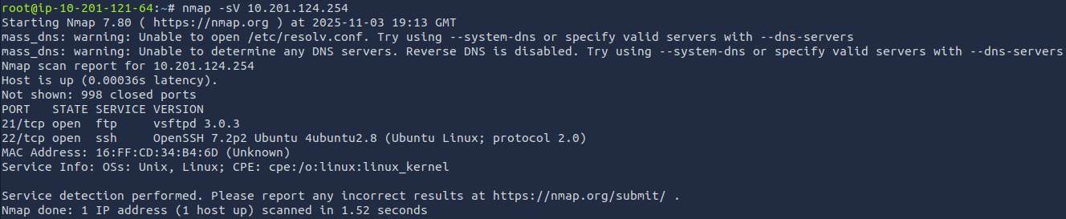
Em seguida, o comando ftp <IP> foi utilizado para se conectar ao serviço FTP que foi descoberto na porta 21. Foi explorada uma clássica má configuração ao tentar um login com o usuário anonymous e uma senha em branco, o que foi bem-sucedido. Uma vez autenticado no servidor, o comando ls foi executado para enumerar o sistema de arquivos.
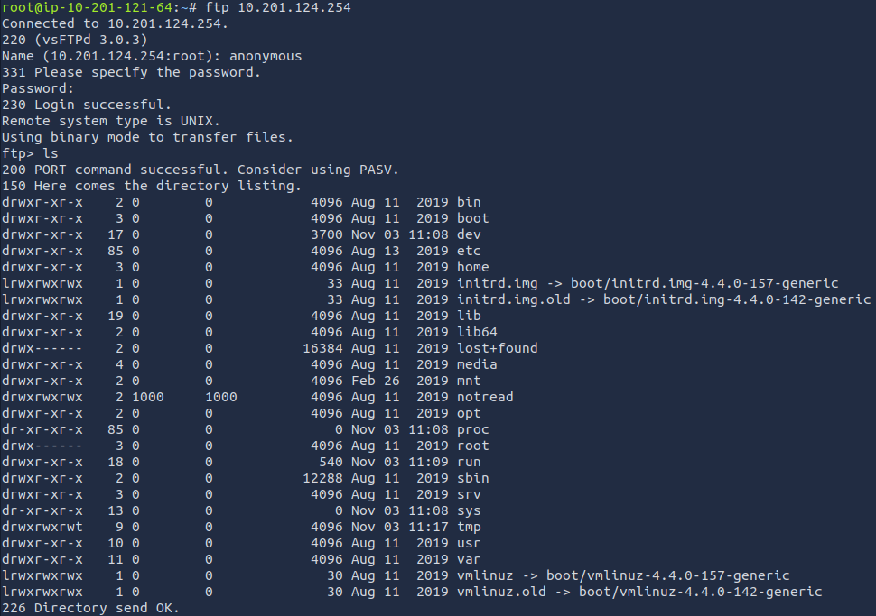
Essa enumeração permitiu listar o conteúdo do diretório raiz e, em seguida, inspecionar o diretório /home, revelando a existência de um usuário chamado melodias. Ao listar o conteúdo do diretório melodias com ls, foi encontrado um arquivo chamado user.txt. Finalmente, o comando get user.txt foi executado para baixar o arquivo do servidor FTP para a máquina local, encontrando assim a primeira flag.
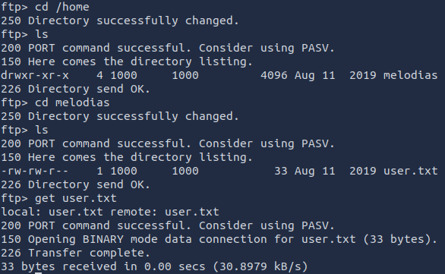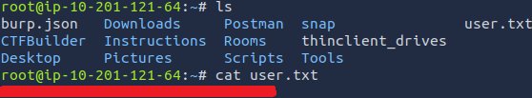
root.txt
Para encontrar o arquivo root.txt, inicialmente foi necessário voltar ao diretório raiz do FTP para continuar a enumeração. O diretório notread foi encontrado e navegado com os comandos ls e cd notread. Ao listar o conteúdo desse diretório, foi encontrado dois arquivos: backup.pgp e private.asc.
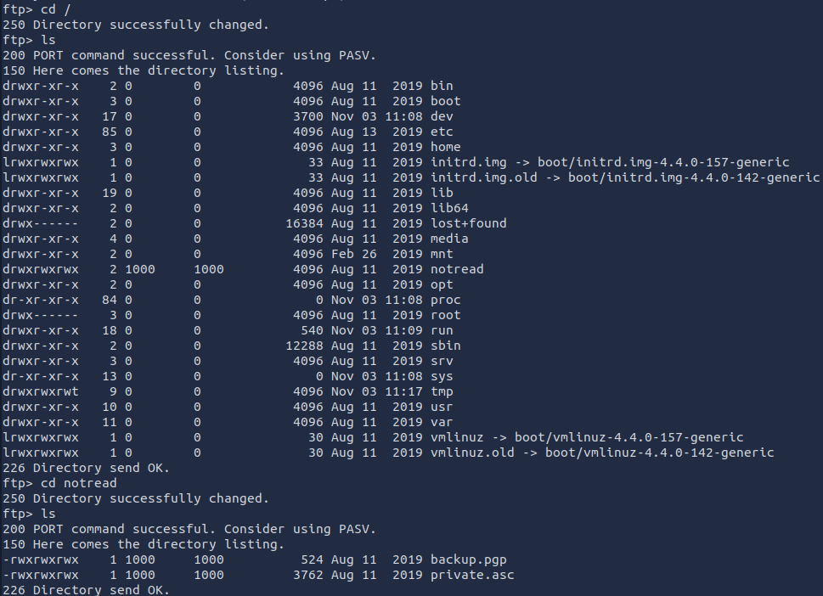
Em seguida foi usado os comandos get backup.pgp e get private.asc para baixar ambos os arquivos do servidor FTP para a máquina local.
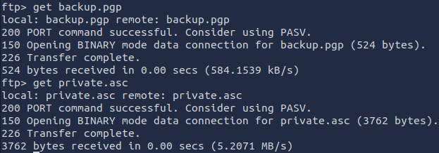
O comando gpg --import private.asc foi utilizado para importar a chave privada, que estava contida no arquivo private.asc, para o chaveiro GPG local.
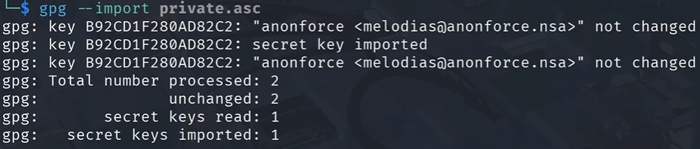
Foi executado o comando gpg2john private.asc > file.hash para processar o arquivo da chave privada e extrair o hash da passphrase em um formato que possa ser quebrado.
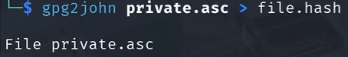

Com o hash da passphrase salvo no arquivo file.hash, foi executado o comando john file.hash --wordlist=/usr/share/wordlists/rockyou.txt. Esta ação utiliza a ferramenta de quebra de senhas John the Ripper para realizar um ataque de dicionário, testando cada senha da popular lista rockyou.txt contra o hash extraído da chave privada.
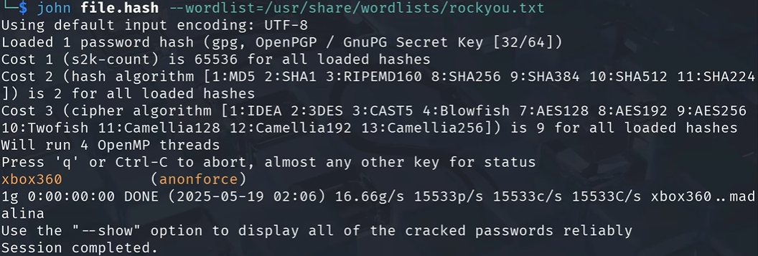
Com a senha encontrada no passo anterior, foi utilizado o comando gpg –output backup.txt --decrypt backup.pgp para descriptografar o arquivo backup.pgp.
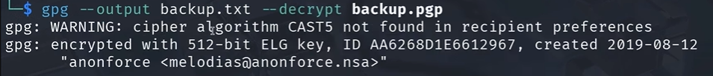
Após descriptografar o arquivo, foi listado os arquivos no diretório local com o comando ls para confirmar que o backup.txt foi criado. Em seguida, foi utilizado o comando cat backup.txt para exibir o conteúdo do arquivo recém-decifrado. A saída revelou ser o que parece ser uma cópia do arquivo /etc/shadow do sistema alvo, expondo uma linha crucial: o hash inicial da senha do usuário root. 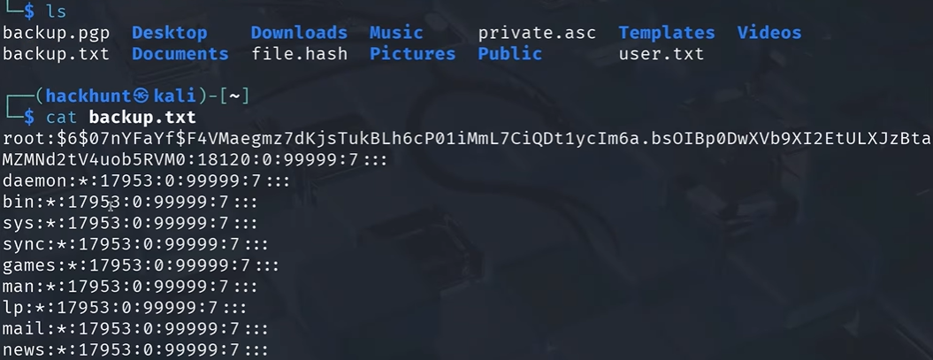
Com o hash da senha do usuário root extraído,foi executado o comando john password.hash --wordlist=/usr/share/wordlists/rockyou.txt para um ataque de dicionário, testando a lista de senhas rockyou.txt. O ataque foi concluído revelando que a senha do usuário root é hikari.
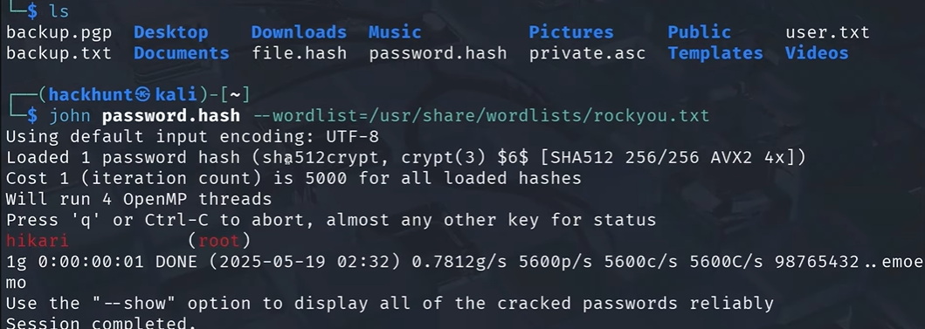
Com a senha descoberta, foi executado o comando ssh root@<IP> para obter acesso administrativo total. Esta ação visa se conectar ao serviço SSH, mas agora autenticando-se como o usuário root. Em seguida, o prompt de senha foi apresentado, onde foi inserido a senha ncontrada para obter um shell de root e completar o desafio.
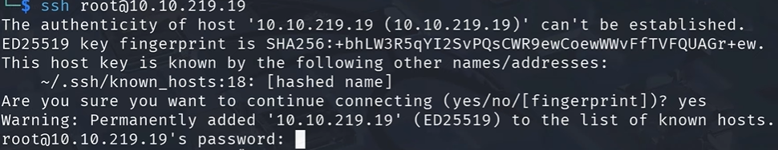
Após se autenticar com sucesso via SSH com a senha de roo, foi executado o comando whoami, recebendo root como resposta. Em seguida, navega para o diretório home do administrador usando o comando cd /root e, ao listar o conteúdo com ls, foi possível localizar o arquivo final do desafio. Por fim, o comando cat root.txt foi utilizado para exibir o conteúdo do arquivo, revelando a flag final.
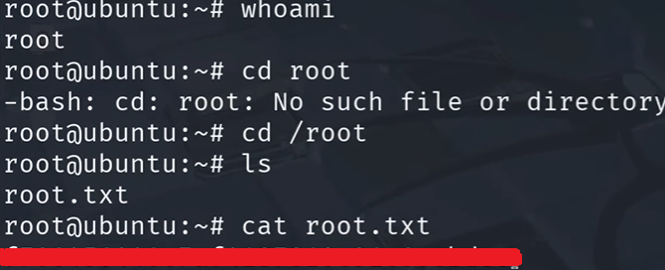
Conclusão
O CTF exige a aplicação direta de técnicas como enumeração de diretórios, exploração de FTP via login anônimo e ataques de brute force contra serviços como SSH, utilizando ferramentas específicas como o John the Ripper. Desse modo, o CTF cumpre o papel de desenvolver e aprimorar competências e instrumentos essenciais para a atuação na área.

Referências
- FORTINET. What Is PGP Encryption? Pretty Good Privacy Explained. [S.l.], [s.d.]. Disponível em: https://www.fortinet.com/resources/cyberglossary/pgp-encryption. Acesso em: 3 nov. 2025.
- 21 - PENTESTING FTP. In: HACKTRICKS. [S.l.], [s.d.]. Disponível em: https://book.hacktricks.wiki/en/network-services-pentesting/pentesting-ftp/index.html. Acesso em: 3 nov. 2025.

